Вишнякова Светлана Леонидовна
Воспитатель
МБОУ Голицынская СОШ №2 дошкольное отделение – детский сад №62
г. Голицыно, Одинцовский район, Московская область

Многофункциональное наглядно-дидактическое пособие
«Автомобиль службы спасения»,
как средство формирования основ безопасности у дошкольников.

В современном мире никто не застрахован ни от техногенных катастроф, ни от стихийных бедствий. Сегодня сама жизнь доказала необходимость обучения не только взрослых, но и малышей основам безопасности жизнедеятельности. Ведь в условиях социального, природного и экологического неблагополучия естественная любознательность ребенка в познании окружающего мира может стать небезопасной для него.
Поэтому необходимо сформировать у ребенка сознательное и ответственное отношение к личной безопасности и безопасности окружающих, воспитывать готовность к эффективным, обоснованным действиям в опасных ситуациях.
Не секрет, что опасные для жизни ситуации чаще происходят по вине самих людей.
Опасность – центральное понятие безопасности жизнедеятельности, она носит скрытый характер.
Признаками, определяющими опасность, являются:
- Угроза для жизни;
- Возможность нанесения ущерба здоровью;
- Нарушение условий нормального функционирования органов и систем человека.

Выделяют ряд опасностей, связанных с местом пребывания человека:
- Опасности дома;
- Опасности на дороге и улице;
- Опасности на природе;
- Опасности в общении с незнакомыми людьми.
Именно от информированности и опыта в большей степени зависит способность людей к безопасному существованию в окружающей среде.

Цель:
Формирование у дошкольников сознательного и ответственного отношения к вопросам личной безопасности и безопасности окружающих в различных жизненных ситуациях.

Задачи:
- Сформировать у детей знания безопасного поведения в общении с незнакомыми людьми
- Сформировать у детей знания безопасного поведения в быту;
- Сформировать у детей знания безопасного поведения в природе;
- Сформировать у детей знания безопасного поведения на улице;
- Подобрать и систематизировать материал по безопасному образу жизни в работе с детьми дошкольного возраста;
- Привлечь родителей к организации работы с детьми в области безопасности;
- Организовать обогащение предметно-пространственной развивающей среды;
- Формировать у родителей и воспитанников представления об элементарных нормах и правилах безопасного поведения;
- Создать условия для творческой активности;
- Создать единое воспитательно-образовательное пространство на основе доверительных партнёрских отношений воспитателя и родителей.

Для достижения поставленной цели мною был осуществлен поиск новых форм работы и способов применения игровой технологии в дошкольном образовании на основе ФГОС и ФОП, а также использованы нетрадиционные способы изготовления игр.
Игры позволяют познакомить детей с источниками опасности, мерами предосторожности при обращении с потенциально опасными предметами, сформировать умения и навыки безопасного поведения.
В игре ребенку предоставляется возможность решить множество проблем без утомления, перенапряжения, эмоциональных срывов. Всё происходит легко, естественно, с удовольствием, а главное в ситуации повышенного интереса и радостного возбуждения.
Достаточно серьёзную проблему для детей дошкольного возраста представляет усвоение правил поведения в опасных ситуациях и мерах предосторожности в повседневной жизни. Наилучшее понимание и запоминание данных правил происходит именно в игровой деятельности.

Требования к дидактическим играм по безопасности.
- Игры необходимо подбирать с учетом закономерностей развития детей и задач по формированию навыков безопасного поведения, которые решаются на данном возрастном этапе.
- Игра должна давать ребенку возможность применять на практике уже полученные знания и стимулировать к усвоению новых.
- Содержание игры не должно противоречить знаниям о безопасности, формируемым в процессе других видов деятельности.
- Игровые действия должны производиться в соответствии с правилами и нормами поведения в опасных ситуациях.
- Для того чтобы игра выступала эффективным средством образования дошкольника в направлении «Безопасность», необходимо прослеживать внутреннюю связь каждой игры с предыдущими и последующими играми. Это позволит прогнозировать, на какой имеющийся опыт ребенок будет опираться, какой новый шаг произойдет в его развитии.

Роль дидактических игр в формировании культуры безопасного поведения:
- через систему специальных заданий и упражнений организовать ситуацию, позволяющую знакомить детей с источниками опасности;
- научить различать потенциально опасные предметы;
- сформировать представления о мерах предосторожности и способах безопасного поведения;
- познакомить с необходимыми действиями в случае опасности.

Преимущество использования дидактических игр, по сравнению с занятиями по обогащению знаний о правилах безопасности жизнедеятельности, как компонента ОБП в быту:
- каждый ребенок максимально активен;
- имеется возможность дифференцированно осуществлять уточнение и систематизацию знаний детей (в зависимости от их личного уровня), поскольку игры можно проводить с подгруппой (от 2 до 8 человек) или индивидуально;
- имеется возможность поддержания устойчивого интереса дошкольников к данной деятельности и высокого эмоционального фона.
Многие дидактические игры подталкивают детей рационально самостоятельно использовать имеющиеся знания при решении мыслительных задач, находить характерные признаки в предметах и явлениях окружающего мира, сравнивать, группировать, классифицировать предметы по определенным признакам, делать правильные выводы и обобщения.

Существует традиционная классификация дидактических игр:
- словесные,
- настольно печатные,
- игры-эксперименты,
- моделирование ситуаций.

Подобранные дидактические игры дают возможность:
- познакомить детей с источниками опасности в быту, уточнить и систематизировать данные представления;
- научить различать потенциально опасные предметы;
- сформировать представления о мерах предосторожности и возможных последствиях их нарушения, а также способах безопасного поведения;
- познакомить с необходимыми действиями в случае опасности.

При этом активно развивается внимание для своевременного предупреждения угрозы, а также бережное отношение к жизни и здоровью. Применение игровых атрибутов, наглядных средств (сюжетных и предметных картинок), поощрительных призов вызывает желание дошкольников играть, активизирует их психические процессы. Положительная оценка со стороны игрового персонажа и взрослых позволяет ребенку утверждаться в правильности понимания норм безопасного поведения.
К изготовлению дидактических пособий по безопасности необходимо привлечь детей и родителей.
Это позволит:
- Воспитывать у детей бережное отношение к дидактическому материалу;
- Дополнительно прорабатывать знания о безопасности в процессе изготовления игр;
- Развивать мелкую моторику и эстетическое восприятие дошкольников;
- Укреплять единое образовательное пространство Детский сад – семья;
- Регулярно пополнять, улучшать и делать разнообразнее развивающую среду группы, используя подручные средства;
- Приучать дошкольников к понятию коллективного труда.

Многофункциональное наглядно - дидактическое пособие
«Автомобиль службы спасения»
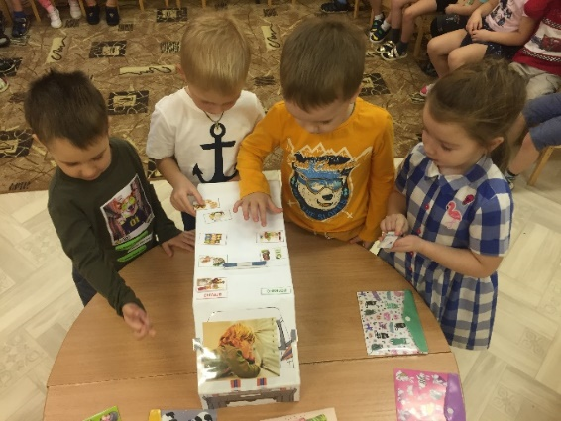
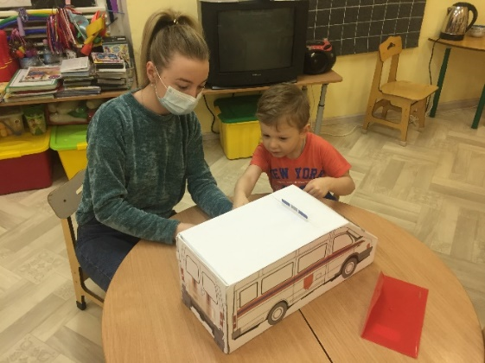
Мною разработана многофункциональная дидактическая игра, в изготовлении которой приняли участие дети и родители. Автомобиль службы спасения прост в изготовлении и использовании. Он является многофункциональным пособием, так как его формат подходит для решения различных задач во всех образовательных областях. Пособие отличается вариативностью и наличием разных сменяемых картинок, а также возможностью изменять дидактический материал, в зависимости от образовательной задачи. В соответствии с возрастом детей можно усложнять дидактические задачи и дополнять вспомогательным материалом. Игра с «Автомобилем службы спасения» может быть индивидуальной, совместной с детьми и самостоятельной деятельностью. Она довольно занимательна и, безусловно, полезна для закрепления правил безопасного поведения. Кроме того, игра сможет активизировать и обогатить словарь детей, развить память, внимание и наблюдательность.
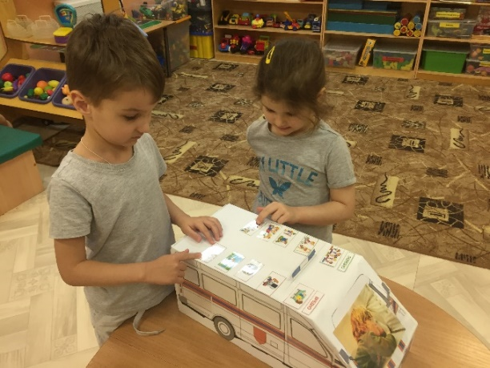
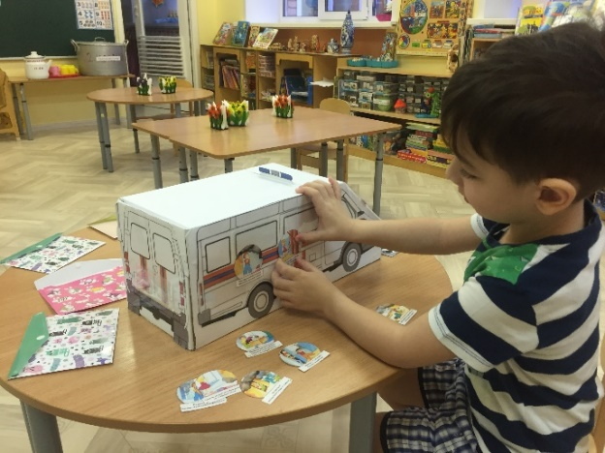

Задачи дидактической игры «Автомобиль службы спасения:
- Научить детей отличать опасные ситуации от неопасных;
- Научить дошкольников уметь предвидеть и предупреждать результат возможного развития ситуации;
- Закрепить правила безопасного поведения в различных ситуациях;
- Воспитывать чувство взаимопомощи;
- Развивать охранительное самосознание;
- Воспитывать в детях уверенность в своих силах;
- Воспитывать в детях уважение и благодарность к людям, которые помогают нам в трудных ситуациях;
- Формировать словарный запас, необходимый для обращения в службу спасения.

Обозначим примерные правила игр. Примерные, потому что игра может иметь десятки вариаций в зависимости от возраста дошкольников, этапа ознакомления и закрепления материала, командной или индивидуальной игры.

- «Безопасность дома»: команды встают по обе стороны от машины. Воспитатель достает через заднюю дверь коробочку с карточками. Устанавливает карточку с ситуацией на лобовое стекло. Дети распределяют предметы домашнего обихода на сторонах автомобиля, деля их на опасные и безопасные. После распределения карточек дети поясняют свой выбор и устно дополняют группы, перечисляя предметы. Инсценируем звонок в службу спасения. Вспоминаем номер пожарной службы и данные, которые необходимо предоставить диспетчеру.
- «Действия при пожаре»: команды встают по обе стороны от машины. Воспитатель достает через заднюю дверь коробочку с карточками. Устанавливает карточку с ситуацией на лобовое стекло. Дети распределяют опасные и безопасные действия при пожаре. После распределения карточек дети поясняют свой выбор и устно дополняют группы, перечисляя дополнительные действия. Инсценируем звонок в пожарную службу. Вспоминаем номер пожарной службы и данные, которые необходимо предоставить диспетчеру.
- «Безопасность на улице»: команды встают по обе стороны от машины. Воспитатель достает через заднюю дверь коробочку с карточками. Устанавливает карточку с ситуацией на лобовое стекло. Дети распределяют опасные и безопасные действия при нахождении на улице. После распределения карточек дети поясняют свой выбор и устно дополняют группы, перечисляя дополнительные действия. Инсценируем звонок в службу спасения. Вспоминаем номер телефона и данные, которые необходимо предоставить диспетчеру.
- «Безопасное поведение на природе»: команды встают по обе стороны от машины. Воспитатель достает через заднюю дверь коробочку с карточками. Устанавливает карточку с ситуацией на лобовое стекло. Дети распределяют опасные и безопасные действия при нахождении на природе. После распределения карточек дети поясняют свой выбор и устно дополняют группы, перечисляя дополнительные действия. Инсценируем звонок в скорую или службу спасения. Вспоминаем номер телефона и данные, которые необходимо предоставить диспетчеру.
- «Береги здоровье»: команды встают по обе стороны от машины. Воспитатель достает через заднюю дверь коробочку с карточками. Устанавливает карточку с ситуацией на лобовое стекло. Дети распределяют полезные и вредные для здоровья действия. После распределения карточек дети поясняют свой выбор и устно дополняют группы, перечисляя дополнительные действия. Инсценируем звонок в службу спасения. Вспоминаем номер телефона и данные, которые необходимо предоставить диспетчеру.
- «Алло, я в опасности!». Дети размещают на задней двери автомобиля карточки со схематичным изображением необходимой информации для предоставления во время звонка в службу спасения. Карточки с излишней информацией оставляют в коробке.
- «Я знаю номер безопасный»: воспитатель достает карточки с номерами телефонов служб спасения и ошибочными телефонными номерами. Дети размещают на задней двери автомобиля правильные номера, ошибочные оставляют в коробке.
Результаты проделанной работы:
- Дети владеют знаниями безопасного поведения дома и на улице, в повседневной жизни и экстренной ситуации
- Дети учатся проявлять сопереживание, сострадание, откликаться на проблему других, помогать с ее решением
- Развивается познавательная активность, умственные способности детей, которые проявляются в умении анализировать ситуацию, быстро делать выводы, разрабатывать безопасный алгоритм действий, действовать без сомнений
- У детей расширился активный словарный запас на тему безопасности
- Родители узнали новые формы взаимодействия с детьми, их совместное время стало интереснее и разнообразнее
- Укрепилось единое образовательное пространство Детский сад – семья.
Используемая литература:
- Белая К.Ю. Формирование основ безопасности у дошкольников, пособие для педагогов дошкольных учреждений и родителей [Текст] – М.: Мозаика – Синтез Москва, 2011. – 64 с.
- Бондаренко А.К. Дидактические игры в детском саду [Текст] М.: Просвещение, 1985
- Урунтаева, Г. А. Специфика дидактической игры/ Г. А. Урунтаева // Дошкольное воспитание. – 2016. - № 2.
- Хромцова, Т.Г. Воспитание безопасного поведения в быту детей дошкольного возраста: учебное пособие/ Т.Г. Хромцова. - М.: Педагогическое общество России, 2005. – 80 с.

